Novas dimensões em escalabilidade e tempo de resposta
B&R na feira comercial 2013 SPS IPC Drives em Nuremberg
A feira de SPS IPC Drives deste ano em Nuremberg terá lugar de 26 a 28 de novembro de 2013. A B&R aproveitará a oportunidade oferecida pela primeira feira mundial de sistemas de automação industrial e componentes para apresentar toda a gama de produtos no corredor 7, cabines 110 e 206. Dois tópicos principais estão na agenda do B&R este ano: maximizando a escalabilidade e minimizando o tempo de resposta.
Escalabilidade sem precedentes
Com a Scalability+, a B&R está estabelecendo uma nova filosofia de escalabilidade. Esta nova abordagem abre dimensões inteiramente novas para construtores de máquinas, possibilitando perfeitamente adaptar uma solução de automação diretamente às necessidades de uma máquina específica. Ele permite selecionar uma solução de hardware e software que melhor se adapte às suas necessidades de automação - tudo sem ser obrigado a entrar em qualquer tipo de compromisso. Se tornar-se óbvio durante o desenvolvimento que os componentes ou soluções precisam ser ampliados ou baixos, isso pode ser feito a qualquer momento sem perder um único bit do trabalho que já foi feito. Tudo isso permite que os fabricantes de máquinas adaptem perfeitamente os sistemas de automação diretamente às necessidades da máquina sem ter que fazer compromissos ao longo do caminho.
Uma nova série de controladores compactos
A B&R desenvolveu uma nova série de componentes de hardware que aprimora ainda mais a interoperabilidade e escalabilidade de sistemas de automação. Novos controladores compactos com I/O integrada foram adicionados à série X20 de controladores extremamente bem-sucedida. A série de produtos Power Panel comprovada também está sendo atualizada para incluir vários novos sistemas de tela de toque - com e sem funcionalidade do controlador - que também serão introduzidos em Nuremberg.
Tempos de ciclo inovadores usando tecnologias padrão
A feira SPS IPC Drives deste ano também é o local perfeito para a B & R revelar a reativação - tecnologia inovadora que reduz os tempos de ciclo a níveis sem precedentes. Esta nova abordagem permite implementar subprocessos extremamente críticos no tempo usando hardware padrão - tudo dentro dos requisitos da IEC 61131 - enquanto não reduz apenas a carga no controlador, mas também os custos gerais.
Nova versão do sistema de controle de processo APROL
A B&R também estará introduzindo Nuremberga e o mundo para a versão mais recente do seu sistema de controle de processos - APROL R 4.0 - além de seus muitos novos recursos. Compartilhar o destaque será o monitoramento de energia EnMon e os pacotes da solução de monitoração de condição ComMon da APROL, ambos os quais são a escolha perfeita para uso na automação de fábrica. Com a APROL, os fabricantes de máquinas não só podem expandir suas competências básicas, mas também oferecer aos proprietários e operadores da fábrica o valor agregado resultante. Outro pacote de solução, o APROL APC (Advanced Process Control), inclui vários componentes, como um controlador preditivo modelo 10x10x10 para fornecer soluções simples para tarefas de controle complexas.
Essas e outras inovações surpreendentes de todas as áreas de automação - a partir de desenvolvimento de software com base em simulação e sistemas baseados em PC de ponta para direcionar tecnologia e automação móvel - serão exibidas no stand da B&R.

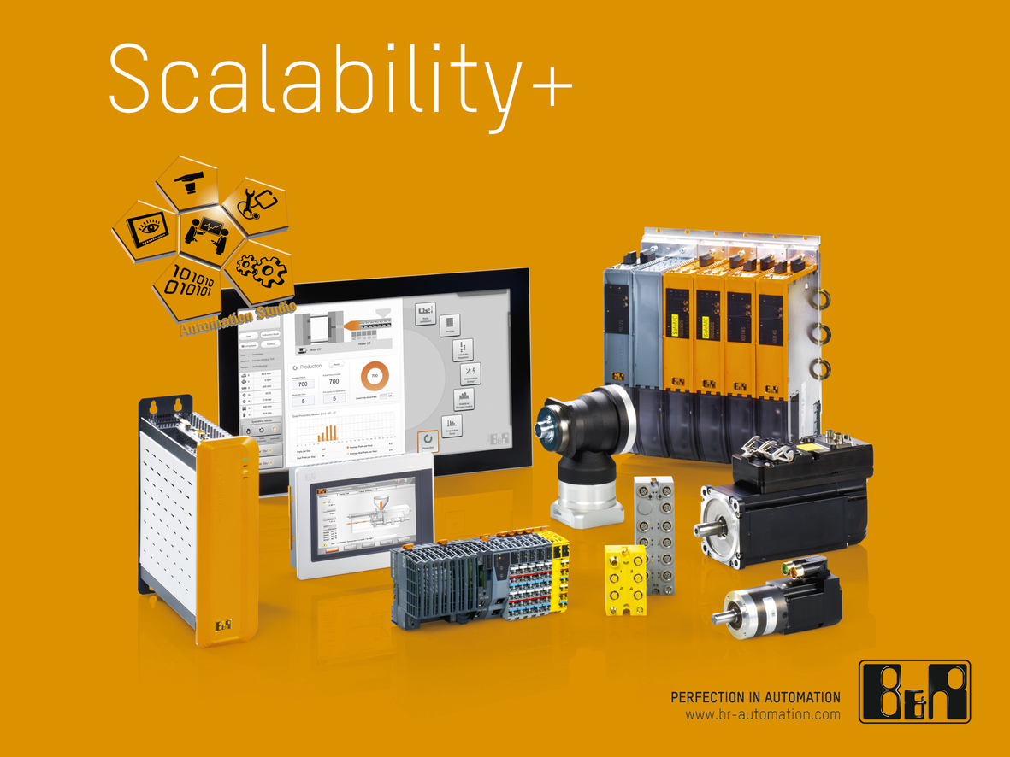
A B&R continua a redefinir a automação integrada com a nova série de produtos Scalability +, abrindo infinitas possibilidades de configuração da máquina ao longo do caminho.

Sobre a B&R
A B&R é uma empresa de automação inovadora com sede na Áustria e escritórios em todo o mundo. Como líder global em automação industrial, a B&R combina tecnologia de ponta com engenharia avançada para fornecer aos clientes em praticamente todas as indústrias soluções completas para automação de máquinas e fábricas, controle de movimento, IHM e tecnologia de segurança integrada. Com padrões de comunicação de fieldbus industriais como POWERLINK e openSAFETY, bem como o poderoso ambiente de desenvolvimento de software do Automation Studio, a B&R está constantemente redefinindo o futuro da engenharia de automação. O espírito inovador que mantém a B&R na vanguarda da automação industrial é impulsionado pelo compromisso de simplificar processos e superar as expectativas dos clientes.
Para mais informações, visite www.br-automation.com

